TOTAL, ESTUDIANTES | 4
PRÓXIMOS INGRESOS | 0
HORARIOS –11 al 15 de MAYO–


MUÑOZ DEMARIA BENJAMIN URIEL: SALA 5 años. ESC. DE ORIGEN: Escuela N.I. Nº 421 -DOMICILIO: Celedonio Diaz Nº 1892– BARRIO: Las Orquídeas -km 5- TELÉFONO: 2975056320 mamá – 2974437892 papá (WhatsApp)- WI-FI: SI 3G/4G: SI –
TELÉFONO DE EMERGENCIAS:
LUNES | MARTES | MIÉRCOLES | JUEVES | VIERNES
 | CORINA  DOCENTE N.I.  15:20 a 16:20 | TURNOS MEDICOS HASTA EL 31 DE MAYO (BS. AS.) | CORINA  DOCENTE N.I.  15:20 a 16:20
VENCIMIENTO CERTIFICADO: DICIEMBRE 18, 2026
HORARIOS SUJETOS A MODIFICACIONES.

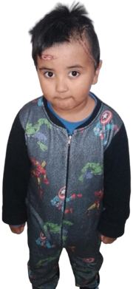
RIOS ENZO LIONEL: SALA 4 años. ESC. DE ORIGEN: Escuela N.I. Nº 463 -DOMICILIO: Código 2432 Nº 1000– BARRIO: Standartd Norte TELÉFONO: 29 2974425354 mamá (WhatsApp)- WI-FI: SI 3G/4G: SI –
TELÉFONO DE EMERGENCIAS:
LUNES | MARTES | MIÉRCOLES | JUEVES | VIERNES
CORINA  DOCENTE N.I.  13:20 a 14:30 |  | CORINA  DOCENTE N.I.  13:20 a 14:30
VENCIMIENTO CERTIFICADO: EN PROCESO
HORARIOS SUJETOS A MODIFICACIONES.

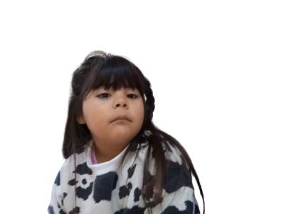
JARA ROMA LAUNEL: SALA 4 años. ESC. DE ORIGEN: Escuela N.I. Nº 408 -DOMICILIO: Ingeniero Federico Saufal Nº 129 – BARRIO: Standartd Norte TELÉFONO: 2975415839 mamá (WhatsApp)- WI-FI: SI 3G/4G: SI –
TELÉFONO DE EMERGENCIAS:
LUNES | MARTES | MIÉRCOLES | JUEVES | VIERNES
 |  | CERTIFICADO MÉDICO VENCIDO | CORINA  DOCENTE N.I.  13:20 a 15:00 | CORINA  DOCENTE N.I.  13:20 a 15:00
VENCIMIENTO CERTIFICADO: MAYO 2, 2026
HORARIOS SUJETOS A MODIFICACIONES.


SIEBENHAAR RODRIGUEZ DAN: SALA 3 años. ESC. DE ORIGEN: Escuela N.I. Nº 408 -DOMICILIO: Capitán García N° 141 – BARRIO: Próspero Palazzo TELÉFONO: 2974755919 mamá (WhatsApp)- WI-FI: SI 3G/4G: SI –
TELÉFONO DE EMERGENCIAS:
LUNES | MARTES | MIÉRCOLES | JUEVES | VIERNES
 | CORINA  DOCENTE N.I.  13:20 a 15:00 |  | CORINA  DOCENTE N.I.  13:20 a 15:00
VENCIMIENTO CERTIFICADO: EN PROCESO
HORARIOS SUJETOS A MODIFICACIONES.

